

GRUPAMENTO ERTICAL DE SCOLAS DE AROUCA

D Sede: - Escola E.B. 2,3 /S de Tarouca
* Av. Dr. Francisco Sá Carneiro - 3610 – 134 Tarouca

A
V
E
T

3º Período
2006/2007
2º Ano

AVALIAÇÃO SUMATIVA

EB1 _______________________________________ Data __/__/__
Nome ________________________________ Classificação _________

Matemática

1 – Calcula mentalmente:
24 x 0 = | 342 + 50 = | 697 - 600 =
145 x 10 = | 342 + 5 = | 697 - 90 =
999 x 1 = | 342 + 500 = | 697 - 7 =

2 – Escreve os números que estão antes e depois:
Antes |  | Depois |  | Antes |  | Depois
 | 99 |  |  |  | 544
 | 801 |  |  |  | 129
 | 320 |  |  |  | 700

3 – Completa:
O dobro é ________ Metade é ________
18
O triplo é ________ A terça parte é ____
12
O quádruplo é _______ A quarta parte é ___
40
O quíntuplo é _______ A quinta parte é ___

4 – Que dinheiro tem cada um dos meninos?
 | € 1 | € 2 | € 5 | € 10 | € 20 | € 50 | Total
Rita | 1 |  | 2 |  |  | 1
Artur |  | 3 |  | 1 | 1
Ana |  | 1 | 1 | 1 |  | 2
Diogo | 1 | 1 | 2 |  | 1 | 1

5 - Completa:

Para saber as horas olho para o ____________________ e para saber datas olho para o _______________________.
O dia tem ______ horas. A semana tem ________ dias. O ano tem ________meses.

6 - Coloca os ponteiros nos relógios e completa os digitais:
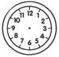
_______:______ | _______:______ | _______:______
Chego à escola | Vou ao recreio | Acaba a escola

7 - Observa a tabela e pinta os números pares a amarelo e os números ímpares a verde.
10 | 11 | 12 | 13 | 14
15 | 16 | 17 | 18 | 19
20 | 21 | 22 | 23 | 24
25 | 26 | 27 | 28 | 29
30 | 31 | 32 | 33 | 34

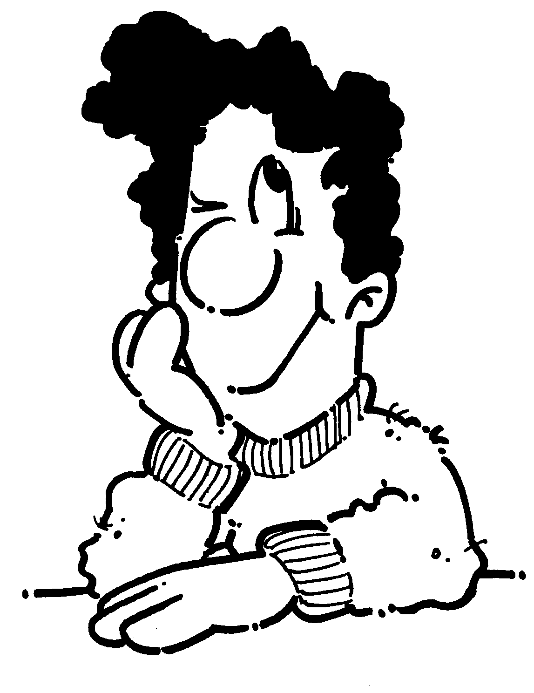
8 - O Filipe não sabe as tabuadas. Ajuda-o.

X | 1 | 2 | 3 | 4 | 5 | 6 | 7 | 8 | 9 | 10
3
4
5

9 - Escreve o nome dos sólidos geométricos que as figuras te fazem lembrar.
1 2 3 4 5

1 - ____________________ 3 - __________________ 5 - ________________
2 - ____________________ 4 - ______________

10 - Desenha uma figura simétrica e no final pinta-a.

11- Coloca por ordem crescente os seguintes números.

324 - 657 - 432 - 775 - 322 - 675 - 757

_____ < _____ < _____ < _____ < _____ < _____ < _____

12 - Coloca os números por ordem decrescente.

23 - 439 - 870 - 129 - 99 - 493 - 523

_____ > _____ > _____ > _____ > _____ > _____ > _____

13 - Com os algarismos 2 , 7 e 4 :

escreve o maior número possível - _________

escreve o menor número possível - _________

14 - Completa segundo o exemplo:
233 = 200 + 30 + 3 = 2c + 3d + 3u = Duzentos e trinta e três
245 = ______________ = ____________ = _________________________________
376 = ______________ = ____________ = _________________________________
456 = ______________ = ____________ = _________________________________
590 = ______________ = ____________ = _________________________________

15 - Completa com >, < ou =.

10 + 20 |  | 31 | 100 - 20 |  | 20
100 + 20 |  | 120 | 100 + 100 |  | 200
87 + 10 |  | 90 | 25 |  | 5x10

16 - Efectua os seguintes cálculos.

268 + 457= | 7 + 493 + 125 = | 548– 135 = | 52x4 =

17 - Observa as figuras com atenção e faz a correspondência correcta.
A B C D

  - O Mário tem um chapéu e o seu cabelo é claro. É o menino da letra ____.
  - O Paulo tem o cabelo liso e um grande sorriso. É o menino da letra ____ .
  - O Rui tem olhos grandes e cabelo encaracolado. É o menino da letra ____.
  - O Miguel tem um chapéu branco e o cabelo liso . É o menino da letra ____.

18 - Faz a correspondência:
metro ● ● saber a massa
quilo ● ● saber o comprimento
litro ● ● saber a capacidade

- - Escreve a localização dos objectos na tabela de dupla entrada.

 | A | B | C | D |  | Localização do objecto
1 | 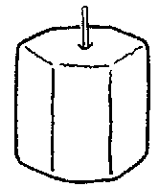 |  |  |  |  | 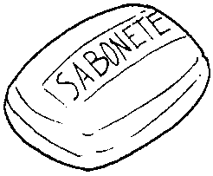 | (____;____)
2 |  |  |  |  |  |  | (____;____)
3 |  |  |  |  |  |  | (____;____)
4 |  |  |  |  |  |  | (____;____)

Lê com atenção os seguintes problemas e resolve-os. Não te esqueças de apresentar todos os cálculos.

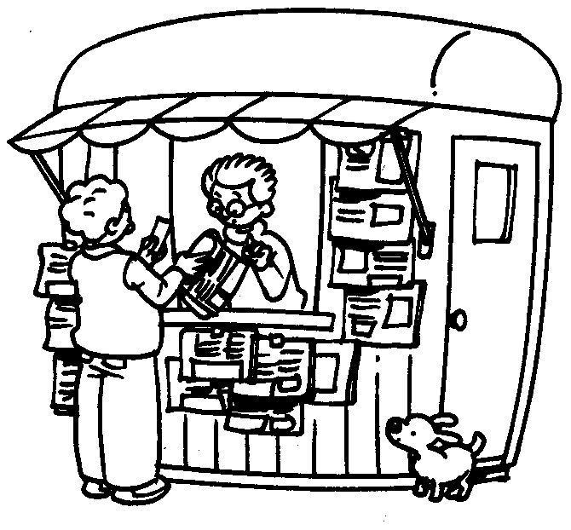
20 - O Senhor Tito, vende revistas. Ontem vendeu 3 revistas de moda. Cada revista custou 8 euros.
- Quanto dinheiro recebeu o senhor Tito?

R:. ___________________________________________________________

21 - Manuel tem o triplo dos livros que estão na imagem e a sua irmã tem o dobro.
- Quantos livros tem o Manuel?

R.: ____________________________________________________

- Quantos livros tem a irmã?

R: ____________________________________________________

- Quantos livros têm os dois meninos?

R: _____________________________________________________
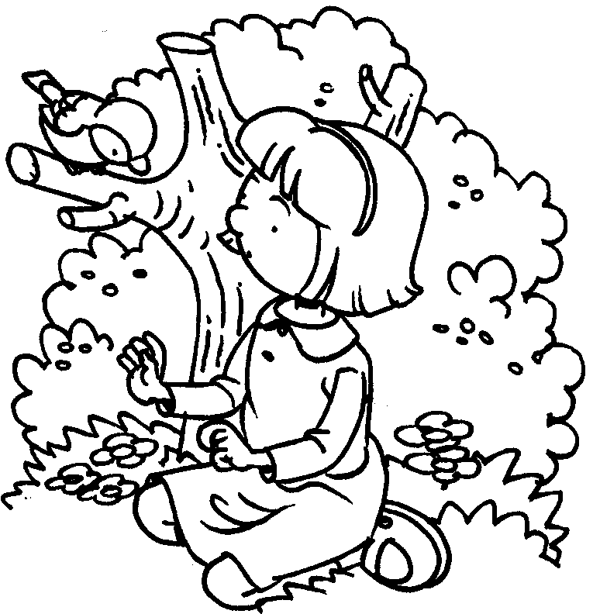
22 - A Natália tinha um pombal com 168 pombas. Um dia fugiram 56.
- Quantas pombas ficaram no pombal?

R: _____________________________________________________________

